**《正念》&《长寿之道》&《幸福法则》**

***Mindfulness & Longevity & Happiness***

**系列作品一览：**

1. **《正念：活在当下的全面指南》**

* ***Mindfulness: The Complete Guide to Living in the Moment***

1. **《长寿之道：悠享健康幸福人生的终极指南》**

* ***Longevity: The definitive guide to a long, healthy and happy life***

1. **《幸福法则：拥抱更丰盈、更快乐的人生》**

* ***Happiness: How to live a fuller, happier life***

**\*\*\*\*\*\*\*\*\*\*\*\*\*\*\*\*\*\*\*\*\*\*\*\***

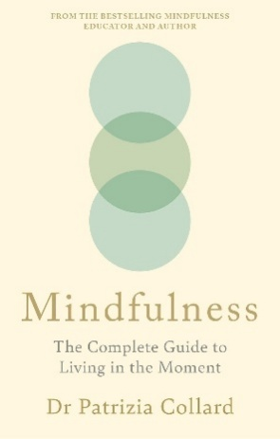**中文书名：****《正念：活在当下的全面指南》**

**英文书名：*Mindfulness: The Complete Guide to Living in the Moment***

**作 者：Patrizia Collard**

**出 版 社：Octopus**

**代理公司：MRA/ANA/Jessica**

**页 数：272页**

**出版时间：2025年7月**

**代理地区：中国大陆、台湾**

**审读资料：电子稿**

**类 型：心灵励志**

**内容简介：**

**这是一本关于活在当下、寻找幸福的必备指南。**

《正念》教你如何关闭压力按钮，在没有不必要的恐惧或焦虑的情况下生活。它可以支持积极的沟通，增强人际关系并带来更好的生活质量。

帕特里齐亚·科拉德（Patrizia Collard）博士将向你展示如何通过引入各种技术（包括呼吸法、冥想和姿势发展）来开始你的正念之路。她关于正念的专业建议以及她用于克服破坏性情绪的八节正念课程将帮助你在日常生活中练习这些技巧。

尽管并非宗教范畴，但正念通过慈悲与当下专注，能促进与自身及他人的深度联结。学会放慢脚步，欣然接受作为人的状态，摆脱无休止的忙碌和数字干扰。本书将引领你进入正念的存在状态，并助你理解：

- 正念的起源和用途

- 如何唤醒你的思想，以及它背后的科学

- 如何在日常生活中应用正念

通过《正念》找到持久的快乐。

**本书亮点：**

* 近年来，正念已跃居至公众意识的最前沿，成为心理健康和个人福祉领域广泛讨论的话题。它反映了在快节奏、数字驱动的社会中，对让我们立足当下并培养心理弹性的策略的根深蒂固的需求。
* 根据Statista的数据显示，截至2021年，英国的自助图书市场每年价值约6000万英镑。这种市场规模表明现有受众对个人发展主题（如专注生活）感兴趣。
* 关于工作与生活平衡、慢生活、可持续生活以及相关有意识的生活方式等主题的媒体报道和关注日益增多。这表明公众对这类内容的关注度和兴趣在不断提高。
* 据估计，英国消费者在健康和保健方面的支出每年超过300亿英镑，并且还在不断上升。正念生活与更广泛的健康和保健运动相辅相成。同类书籍：《正念：在疯狂世界中寻得平静的实用指南》（*Mindfulness: A practical guide to finding peace in a frantic world*），《无思之修：正念生活指南》（*Practice of Not Thinking, The: A Guide to Mindful Living*）。

**作者简介：**

**帕特里齐亚·科拉德（Patrizia Collard）博士**是东伦敦大学的心理治疗师、正念教师、压力管理顾问和心理治疗讲师。她的著作包括《正念之旅》（*Journey into Mindfulness*）、《正念认知行为疗法入门》（*Mindfulness-based Cognitive Behavioural Therapy for Dummies*）、《唤醒富有同情心的心灵》（*Awakening the Compassionate Mind*）和《正念小书》（*The Little Book of Mindfulness*）。科拉德博士的方法和方法包括基于正念的认知行为疗法、理性情绪行为疗法、核心能量管理、存在主义疗法、戏剧疗法、瑜伽和冥想、放松和自我催眠。

**全书目录：**

如何使用这本书

**第一部分：正念的起源和用途，包括最近的研究**

正念：起源和先驱

觉醒的心灵：正念科学

正念疗法

寻找同情心

**第二部分：正念实践**

基本的冥想

八节正念课程帮助你克服破坏性情绪

正念融入生活的方方面面

词汇表

注释

阅读清单

**\*\*\*\*\*\*\*\*\*\*\*\*\*\*\*\*\*\*\*\*\*\*\*\***

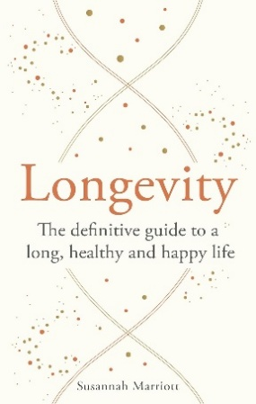**中文书名：《长寿之道：悠享健康幸福人生的终极指南》**

**英文书名：*Longevity: The definitive guide to a long, healthy and happy life***

**作 者：Susannah Marriott**

**出 版 社：Octopus**

**代理公司：MRA/ANA/Jessica**

**页 数：272页**

**出版时间：2025年7月**

**代理地区：中国大陆、台湾**

**审读资料：电子稿**

**类 型：保健**

**内容简介：**

良好的衰老意味着我们能够更有韧性地面对生活中的种种挑战——变故、失去、逆境——从而以一种保持生活意义与满足感的方式来应对，同时保持足够的动力去复原、尝试新事物。那么，是什么让我们更有韧性？那是一种积极的生活方式：合理饮食、充足睡眠、对生活的满足感与自尊、积极的脑部刺激、令人满足的人际互动以及精神层面的滋养。

长寿、健康与幸福的生活是人类的共同渴望，然而社会对衰老却始终怀有深刻的恐惧。《长寿之道》这本书以全面、整体的视角，深入剖析身体的老化机制——以及我们每个人能如何更好地老去。

通过本书，你将学到：

- 老化过程的运作方式——以及你能做些什么来提升生活质量；

- 历史、生物学、东方哲学与西方科学如何共同教导我们维持最佳健康状态；

- 拥有生活意义、人与人之间的联系、爱与好奇心等，在长寿与幸福生活中所扮演的重要角色。

**作者简介：**

**苏珊娜·马里奥特（Susannah Marriott）**是一位专注于健康与正念生活的作家。她的灵感来源包括瑜伽修习、三位女儿，以及康沃尔家乡附近的乡野与海岸。她已出版24本著作，被翻译成17种语言，包括《自然青春》《每日智慧》《全然冥想》和《信仰之珠》。作为编辑，她曾与B.K.S.艾扬格（B.K.S. Iyengar）、斯瓦米·萨拉达南达（Swami Saradananda）、黛博拉·布尔（Deborah Bull）和佩内洛普·利奇（Penelope Leach）合作。

她的文章常见于多家报刊与杂志，包括《卫报》《泰晤士报》《每日电讯报》《玛丽·克莱尔》《Zest》《Shape》《Top Santé》《Healthy》以及《She》。她也曾在BBC第四广播电台与马克·塔利（Mark Tully）合作播出《所理解的事》（*Something Understood*），并在大学以及她自己的公司“专业写作学院”（www.profwritingacademy.com）教授写作课程。

现年五十多岁的苏珊娜依然活力充沛，源于她的瑜伽练习、海泳、有机蔬菜园，还有对爵士乐、舞蹈和裙子的无限热爱。

**全书目录：**

**引言：经验、视角与韧性**

我们所处的年龄状态

我们是如何衰老的

人生各阶段

延长寿命：现实与幻想

永生的追求

**第一部分 长寿身体：活跃、灵活、平衡**

延年益寿的运动

预防老化的身体活动

保护身体姿势

从脚开始

提升身体平衡感

回归核心

维持体温平衡

内在支持

横向延展

无痛背部

休息与放松

面部肌肉的紧致与放松

**第二部分 长寿饮食：植物、多样、缓慢**

随着年龄增长我们需要更多的营养

延寿食物

随着年龄增长我们需要更少的营养

促进健康消化

间歇性禁食

维持食欲

是否需要补充营养？

草本支持

滋补性药草

慢食之道

**第三部分 长寿心智：放松、觉知、敏锐**

压力与衰老

冥想与长寿

缓慢而深长的呼吸

思维的挑战……

提问的力量

感官觉知

**第四部分 长寿精神：能量、信仰、连接**

什么是“能量”？

不朽之甘露

信仰的力量

长寿型社群

人生旅程

推荐阅读

索引

致谢

**内页样张：**

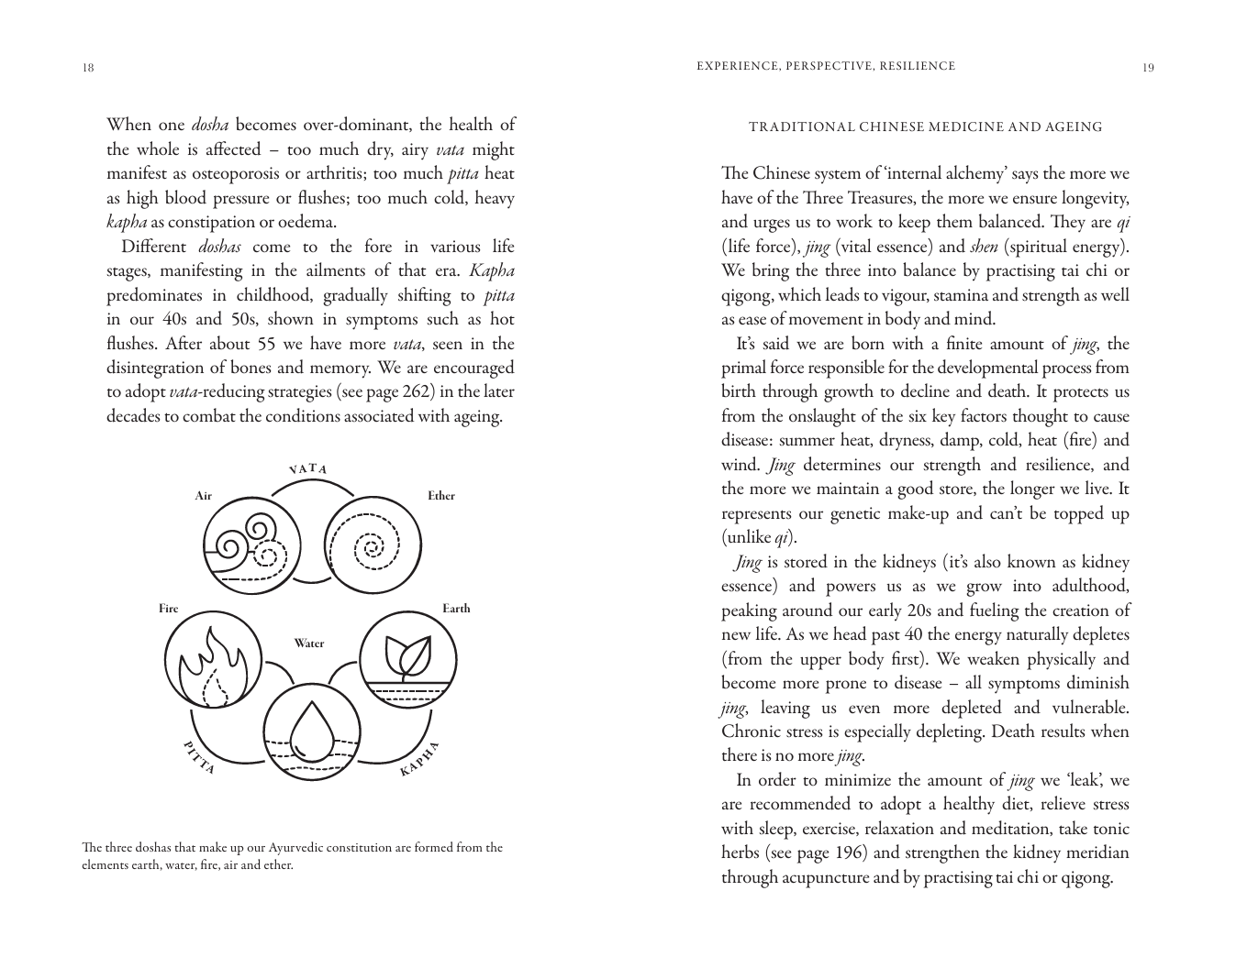

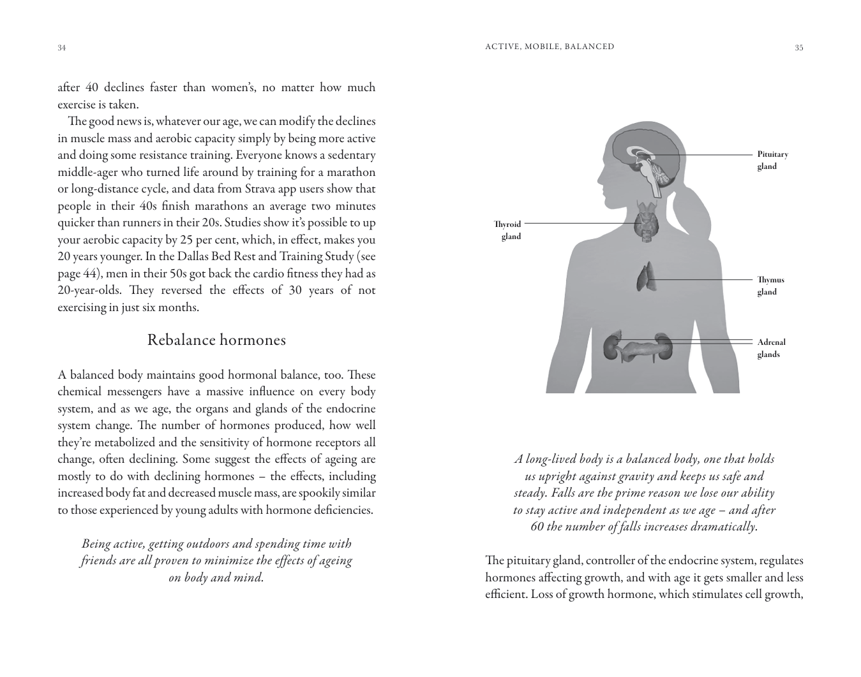

**\*\*\*\*\*\*\*\*\*\*\*\*\*\*\*\*\*\*\*\*\*\*\*\***

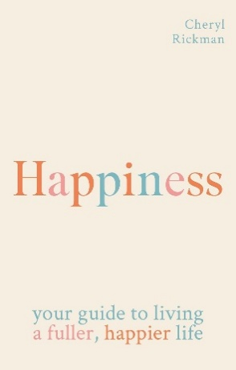**中文书名：《幸福法则：拥抱更丰盈、更快乐的人生》**

**英文书名：*Happiness: How to live a fuller, happier life***

**作 者：Cheryl Rickman**

**出 版 社：Octopus**

**代理公司：MRA/ANA/Jessica**

**页 数：272页**

**出版时间：2025年7月**

**代理地区：中国大陆、台湾**

**审读资料：电子稿**

**类 型：心灵励志**

**内容简介：**

追求幸福是人类的共同愿望。这种幸福圆满的状态自古以来就是人们所渴望的目标。如今，幸福被广泛认为对个人、社会乃至经济层面都具有积极的推动作用。

快乐的人通常更健康、更高效，思维也更清晰，这不仅对个人有益，也有利于整个社会与经济的发展。《幸福法则》这本书与读者一起探讨幸福的运行机制与演变过程，它来自何处，以及我们该如何培育和维持它。本书还探讨了为什么接纳“不快乐”这一情绪，在我们追求幸福的过程中同样重要。

在这本内容全面的指南中，你将深入了解幸福的历史、艺术、科学、心理学以及实现路径，包括以下内容：

- 思维、行为和基因如何影响我们的幸福感

- 为什么接受不幸福的情绪对过上美好生活同样关键

- 帮助你繁荣成长的简单活动与技巧

**作者简介：**

**谢丽尔·里克曼（Cheryl Rickman）** 是《星期日泰晤士报》畅销书作家，亦为19本自助、身心健康与商业类书籍的代笔作者。由于双亲英年早逝，谢丽尔决定将自己的生命奉献于帮助他人珍惜并充分利用宝贵人生，通过她所撰写的图书与开展的工作坊，致力于“减少焦虑，增进绽放”。除了创作鼓舞人心、充满力量的作品外，谢丽尔还拥有积极心理学执业者资质，是“身心健康网络”（Network of Wellbeing）的幸福推广大使，并为《心理学》（*Psychologies*）、《呼吸》（*Breathe*）等杂志撰稿。

**全书目录：**

1. 幸福的历史及其重要性
2. 积极的悖论
3. 全球欢乐
4. 积极心理学：繁荣的科学
5. 幸福的小偷与幸福的障碍
6. 心智掌控：打破幸福的屏障
7. 他人很重要：连接、社区与沟通
8. 快乐思维：发现美好，引导负面
9. 目标与成长
10. 自然滋养：被大自然滋养的幸福
11. 发现你的专长，顺势而为
12. 意义与目的：什么最重要，为什么
13. 当下的空间与宁静
14. 活力就是幸福生活的关键
15. 幸福人生：有同理心、好奇心与深思熟虑的人生

附注

索引

图片致谢

鸣谢

**内页样张：**

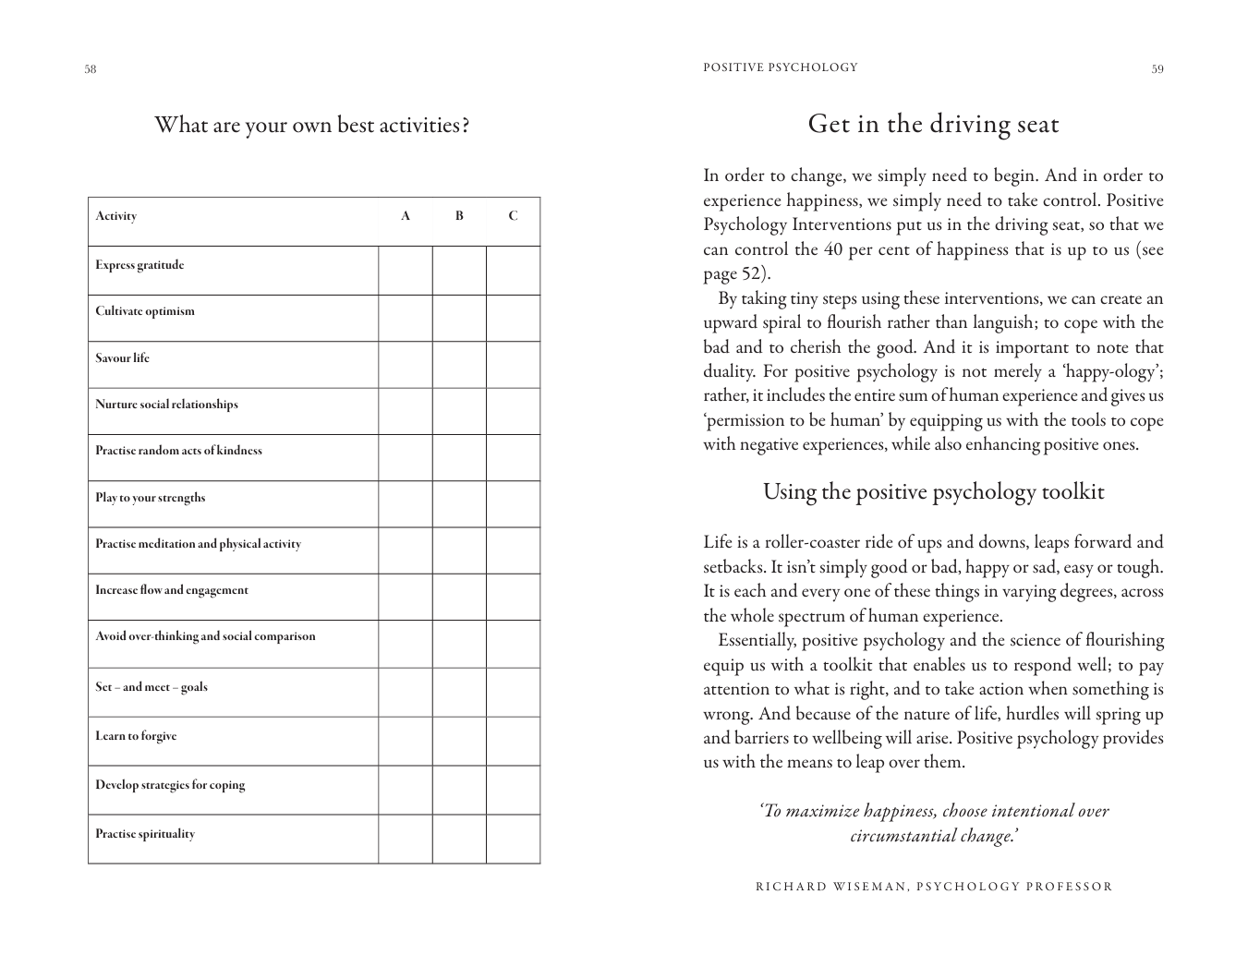

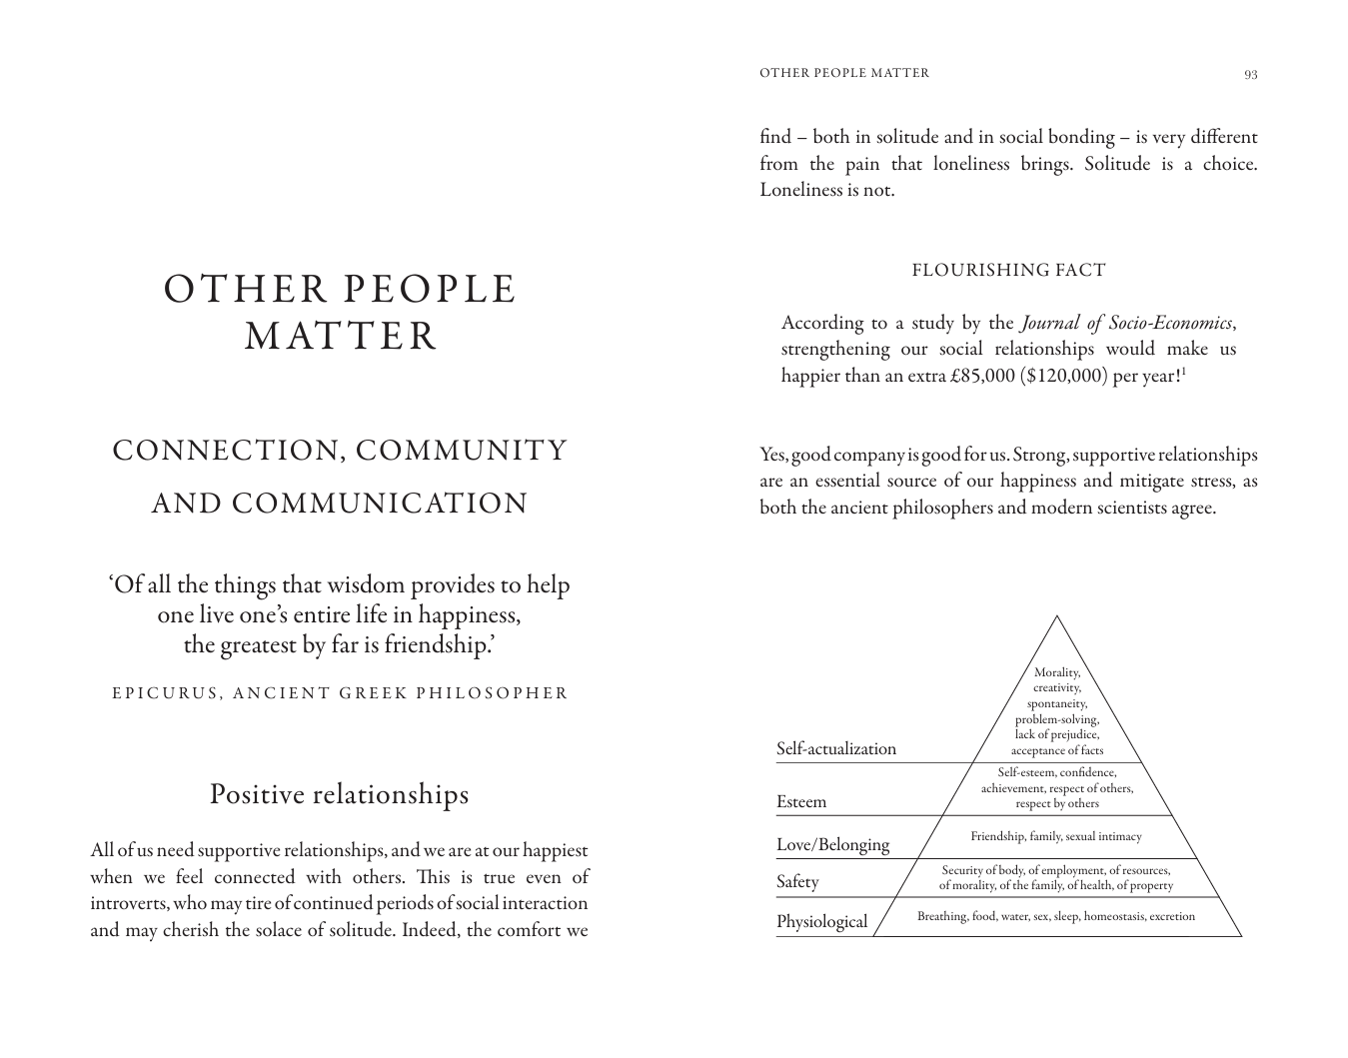

**感谢您的阅读！**

**请将反馈信息发至：版权负责人**

**Email**：[**Rights@nurnberg.com.cn**](mailto:Rights@nurnberg.com.cn)

安德鲁·纳伯格联合国际有限公司北京代表处

北京市海淀区中关村大街甲59号中国人民大学文化大厦1705室, 邮编：100872

电话：010-82504106, 传真：010-82504200

公司网址：[http://www.nurnberg.com.cn](http://www.nurnberg.com.cn/)

书目下载：<http://www.nurnberg.com.cn/booklist_zh/list.aspx>

书讯浏览：<http://www.nurnberg.com.cn/book/book.aspx>

视频推荐：<http://www.nurnberg.com.cn/video/video.aspx>

豆瓣小站：<http://site.douban.com/110577/>

新浪微博：[安德鲁纳伯格公司的微博_微博 (weibo.com)](https://weibo.com/1877653117/profile?topnav=1&wvr=6)

微信订阅号：ANABJ2002

